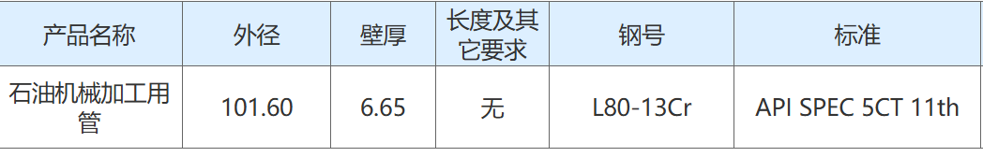
1、现货要2支，按标准要求。
2、品牌不限。
采购人：济南华菱钢管有限公司15275105840（微信同号）

